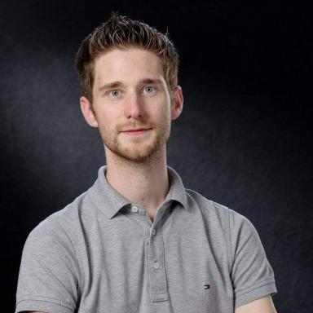 Thomas Blavet Maître de conférences en sciences économiques à l'Université Paris 1 Panthéon-Sorbonne. Chercheur au Centre d'Economie de La Sorbonne (CES UMR 8174).

Identifiants chercheurs

- IdHAL : thomas-blavet
- ORCID : 0000-0002-9453-6046

Présentation

Actuellement maître de conférences en sciences économiques à l'Université Paris 1 Panthéon-Sorbonne et chercheur au Centre d'Economie de la Sorbonne (CES UMR 8174).
Mes domaines de recherche sont : l'économie de la santé, l'économie du vieillissement, le handicap, la dépendance, la microéconométrie et l'économie de la production.

Publications

Article dans une revue (7)

Misperception, self-reported probabilities and long-term care insurance take-up in the United States
Thomas Blavet,Bertrand Chopard,Thomas Rapp,Jonathan Sicsic
International Journal of Health Economics and Management, 2026, 26 (1), pp.3. ⟨10.1007/s10754-025-09408-4⟩
Article dans une revue
hal-05506437v1
Distinguishing efficiency from heterogeneity in microfinance institutions: the role of gender and competition
Votsoma Djekna,Thomas Blavet
Applied Economics, 2026, pp.1-14. ⟨10.1080/00036846.2026.2669353⟩
Article dans une revue
hal-05614254v1
How Can the Additional Cost Due to Disability Be Taken Into Account When Measuring the Standard of Living of Households in France?
Thomas Blavet
Economie et Statistique / Economics and Statistics, 2024, 542, pp.37-55. ⟨10.24187/ecostat.2024.542.2110⟩
Article dans une revue
hal-04677838v1
Les proches aidants : une population hétérogène. Proposition de grille d’analyse pour rendre compte de la diversité des situations des proches aidants de personnes vivant à domicile et cerner celles dont le vécu est le plus difficile
Thomas Blavet,Yann Caenen
Les Dossiers de la DREES, 2023, 110
Article dans une revue
hal-04677806v1
α-returns to scale with quasi-fixed inputs: an application to Québec hospitals
Thomas Blavet,Pierre Ouellette,Stéphane Vigeant
Applied Economics, 2023, 55 (58), pp.6922-6938. ⟨10.1080/00036846.2023.2166664⟩
Article dans une revue
hal-04677889v1
Modes de garde et d’accueil des jeunes enfants handicapés : les parents en première ligne
Thomas Blavet,Yann Caenen,Hélène Guedj,Delphine Roy
Etudes et Résultats Drees, 2023, 1286
Article dans une revue
hal-04677818v1
9,3 millions de personnes déclarent apporter une aide régulière à un proche en situation de handicap ou de perte d’autonomie en 2021
Thomas Blavet
Etudes et Résultats Drees, 2023, 1255
Article dans une revue
hal-04677789v1

Thèse (1)

Frontière de coût stochastique et performance des hôpitaux Québécois
Thomas Blavet
Economies et finances. Université de Lille, 2021. Français. ⟨NNT : 2021LILUA004⟩
Thèse
tel-03917509v1

Rapport (1)

Future long-term care expenditure trajectories across OECD countries
Thomas Blavet,Luca Lorenzoni,Thomas Rapp
OECD Health Working Papers 194, OECD Publishing, Paris. 2026
Rapport
hal-05588672v1

